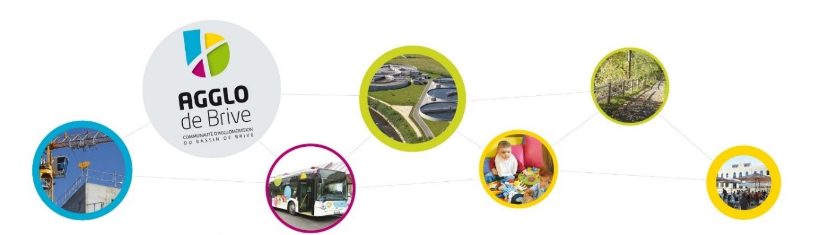

PROJET DE LIGNES DE COVOITURAGE : L’EXPÉRIMENTATION DÉMARRE !

Dans le cadre d'une réflexion globale en matière d'amélioration des mobilités sur le territoire, l’Agglo de Brive a intégré le programme «AcoTÉ», financé par les Certificats d’Économie d’Énergie. Après une phase de co-construction de l’offre effectuée grâce au recueil des habitudes de déplacements des habitants qui ont souhaité participer à notre enquête au cours du second trimestre 2023, la CABB a décidé d’expérimenter les lignes suivantes :

    - L1 : Brive Brune - Tulle
    - L2 : Brive 3 Provinces - Tulle
    - L3 : Malemort - Tulle
    - L4 : Ussac - Tulle
    - L5 : Larche - PEM Brive Laroche
    - L6 : Larche - Saint Pantaléon de Larche - Brive Pont Cardinal
    - L7 : Objat - Varetz - Brive Pont Cardinal
    - L8 : Objat - Varetz - PEM Brive Laroche
    - L9 : Nespouls - Noailles - Brive Brune
    - L10 : Nespouls - PEM Brive Laroche
    - L11 : Allassac - Donzenac - Brive Place du 14 juillet

Pour s’inscrire et découvrir les lignes et leur fonctionnement, les habitants peuvent se rendre sur ILLICOV.FR
illicov qu’est-ce que c’est ?
C’est un service de covoiturage du quotidien qui fonctionne à la manière d’une ligne de bus, aux heures de pointe du matin et du soir, du lundi au vendredi.
Les passagers se rendent aux arrêts de la ligne pour être récupérés par les conducteurs.
Quels sont les avantages du covoiturage avec illicov ?

Les conducteurs : ils sont indemnisés pour chaque passager transporté selon la ligne empruntée. Ils peuvent également augmenter facilement leur cagnotte grâce à un système de bonus, même s’ils roulent sans passagers.

Tout ceci sans contrainte d’organisation, pour une utilisation simple, flexible et adaptée au quotidien : conducteurs et passagers peuvent réserver leurs horaires en 1 clic ; à l’avance ou en dernière minute, sans avoir à entrer en contact avec leur covoitureur.

Conducteurs : les premiers à découvrir les lignes

Dans un premier temps, les lignes seront accessibles uniquement aux conducteurs.
Cette phase devrait débuter vers le 20 septembre prochain.

Pourquoi une ouverture différée pour les passagers ?

Pour développer ce mode de déplacement pratique et économique, chaque conducteur compte !
En effet, il est nécessaire que ces derniers soient assez nombreux pour que les passagers puissent covoiturer. Quand un nombre suffisant de conducteurs sera atteint, les passagers pourront réserver les places proposées et la ligne sera officiellement ouverte.

Durant cette période, les conducteurs peuvent cumuler des indemnités même sans passager.

Ils sont donc invités à utiliser le service dès aujourd’hui via l’application web accessible après inscription sur lien vers la page d’inscription.
Nous vous tiendrons bien sûr informés de la date d’ouverture aux passagers.

Contact :
Gilbert PIRES - Responsable du service mobilité opérationnelle
Téléphone: 05.55.74.93.81 –
gilbert.pires@agglodebrive.fr

